ΧΑΜΟΓΕΛΑ
Ο νικητής ...χάνει
Τι χρειάζεσαι
- Χαρτιά και μολύβια
- Συμπαίκτη
Τι θα κάνεις
Πολλά παιχνίδια μπορούν να παιχτούν και «ανάποδα», δηλαδή ο στόχος του κάθε παίκτη να είναι να νικήσει ο αντίπαλος. Π.χ. και το σκάκι μπορεί να παιχτεί έτσι.
Μπορείτε λοιπόν να παίξετε «ανάποδα» την τρίλιζα: Όποιος κάνει πρώτος τριάδα χάνει. Το παιχνίδι μάλλον είναι πιο ενδιαφέρον απ' το «κανονικό».
Αν ο πρώτος παίκτης ξεκινήσει από οποιοδήποτε τετραγωνάκι εκτός από το κεντρικό, ο δεύτερος μπορεί να νικήσει οπωσδήποτε: Πρέπει να παίζει έτσι που η κάθε του κίνηση ν' αφήνει τις περισσότερες πιθανότητες για τριάδα στον αντίπαλο. Ο πρώτος θα αναγκαστεί να κάνει τριάδα.
Αν ο πρώτος παίκτης ξεκινήσει απ' το κεντρικό τετραγωνάκι, μπορεί να αποσπάσει «ισοπαλία», αρκεί να παίζει πάντοτε στο αντίθετο τετραγωνάκι απ' αυτό που έπαιξε τελευταίο ο αντίπαλός του. Στην περίπτωση αυτή η τελική μορφή του παιχνιδιού θα είναι αυτή που δείχνει η εικόνα.

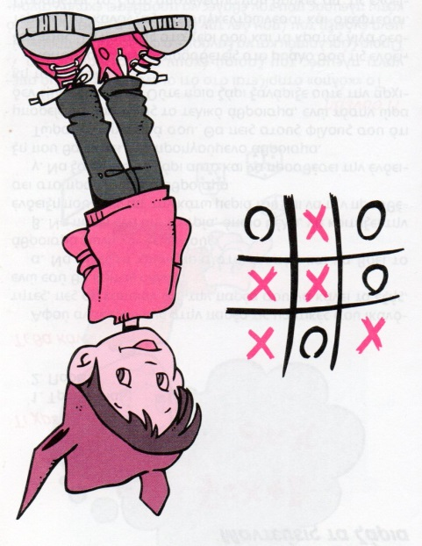

Γρίφοι
- Τι ώρα είναι όταν ένας ελέφαντας πατήσει το αυτοκίνητό σου;
- Τι υπάρχει μεταξύ ουρανού και γης;
- Ποια κόρη δεν έχει μάνα;
- Πώς μπορούμε να έχουμε τον αριθμό 30, χρησιμοποιώντας 3 εξάρια;
- Το μισό του μισού ενός αριθμού είναι το 10. Ποιος είναι ο αριθμός;
Μαγικά τετράγωνα
12 |  | 5 | =20
5 | 10 |  | 20
 | 7 | 10 | 20
20 | 20 | 20 | 20

8 |  | 11 |  | 30
11 |  | 8 | 6 | 30
 | 11 |  | 8 | 30
 |  |  | 11 | 30
30 | 30 | 30 | 30 | 30

Ανέκδοτο
Τοτός: Μαμά μπορώ να μαντεύω τι θα συμβεί στο μέλλον!
Μαμά: Μπα! Και τι μπορείς να μαντέψεις;
Τοτός: Ότι όπου να ‘ναι θα ‘ρθει ο γείτονας μας να σου πει να του πληρώσεις το τζάμι που του ‘σπασα!

Ανέκδοτο

ΟΙ ΕΞΥΠΝΕΣ ΠΡΟΤΑΣΕΙΣ ΤΟΥ ΤΟΤΟΥ
Μια φορά η δασκάλα του Τοτού του είπε να γράψει 3 προτάσεις. Όταν πήγε σπίτι του ρωτάει τη μαμά του που έκανε δουλειές:
- Μαμά πες μου μια πρόταση.
- Ασε με τώρα δεν μπορώ. Ο Τοτός τη γράφει. Μετά πηγαίνει στον αδερφό του που έπαιζε ηλεκτρονικό:
- Αδερφέ μου πες μου μια πρόταση.
- Είμαι ο Μπάτμαν, ο Μπάτμαν, ο Μπάτμαν.
Πάει και τη γράφει. Μετά πηγαίνει στον πατέρα του που μιλούσε στο τηλέφωνο:
- Μπαμπά, πες μου μια πρόταση.
Αινίγματα
- Την ημέρα στολισμένο και τη νύχτα φορτωμένο;
- Με τα χέρια τα σπέρνεις, με το στόμα τα θερίζεις.
- Εκεί που είσαι ήμουν και 'δω που είμαι θα 'ρθεις.
- Χτυπώ χτυπώ, δίχως να σε πονώ, μ' αν πάψω να χτυπώ, χάθηκες στο λεπτό.
- Ποιον εκείνο το χοντρό με τη φαλάκρα;
Πάει και τη γράφει. Την άλλη μέρα στο σχολείο ρωτάει η δασκάλα τον Τοτό:
- Τοτό έγραψες τις προτάσεις;
- Ναι, κυρία.
- Για πες μου τις.
- Ασε με τώρα δεν μπορώ.
- Τοτό ποιον παριστάνεις;
- Είμαι ο Μπάτμαν, ο Μπάτμαν, ο Μπάτμαν.
- Τοτό θα σε πάω στο διευθυντή.
- Ποιον εκείνο το χοντρό με τη φαλάκρα;

Τεστ παρατηρητικότητας
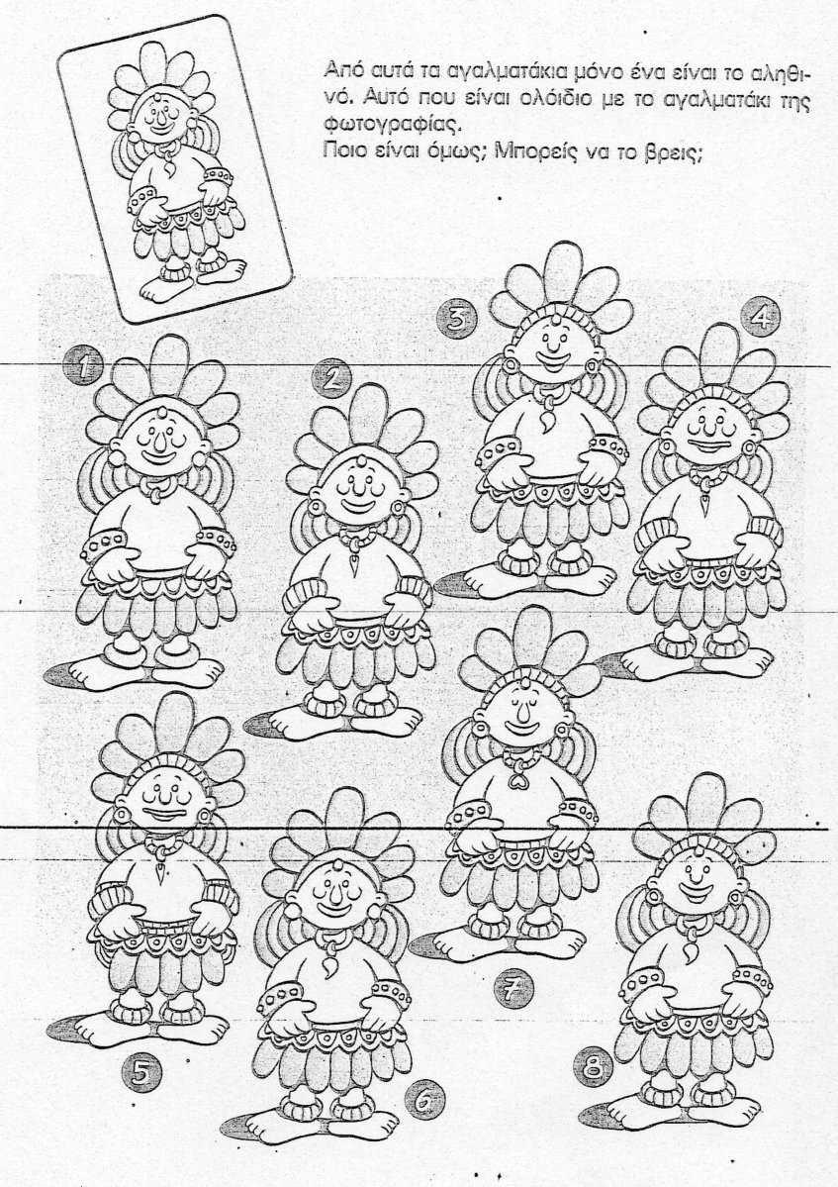
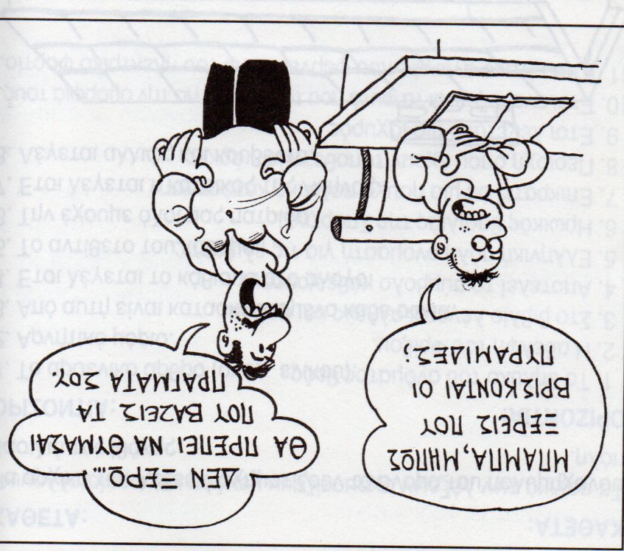
Απαντήσεις γρίφων:
- Ώρα να αλλάξεις αυτοκίνητο 2. Το και 3. Η κόρη του ματιού 4. (6x6)-6 5. Το 40
Απαντήσεις αινιγμάτων
1. κρεβάτι 2. γράμματα 3. γέρος και νέος
4. καρδιά

